DOSSIER DE L’INCREMENT 1

ASCENSEUR A POISSONS



SOMMAIRE

INTRODUCTION page 3

DIAGRAMME DES CAS D’UTILISATION page

DIAGRAMME DE DEPLOIEMENT page

DIAGRAMME DES PAQUETAGES page

DESCRIPTION DES PAQUETAGES page

DIAGRAMMES DE SEQUENCE page

DIAGRAMME DE CLASSES DE L’APPLICATION page

PLAN ET RAPPORTS DE TESTS page

DESCRIPTION DES CHOIX ET SOLUTIONS TECHNIQUES page

FICHES DE L’INCREMENT page

INTRODUCTION

DIAGRAMME DE LANCEMENT DE L’APPLICATION

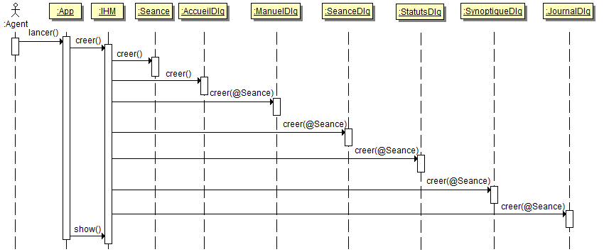

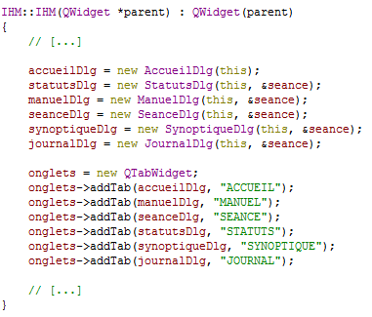

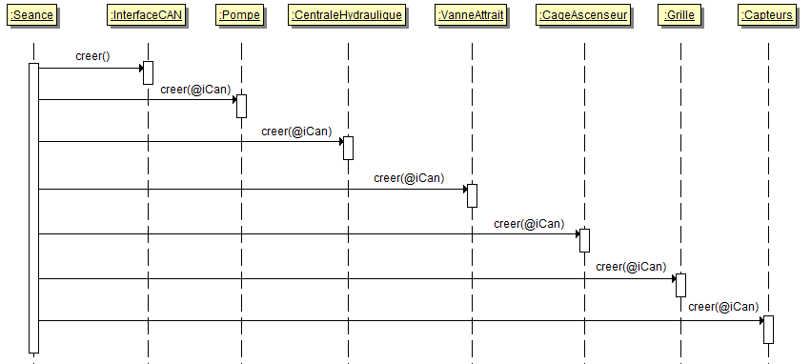
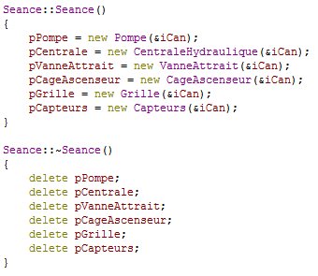
DIAGRAMME DES CAS D’UTILISATION

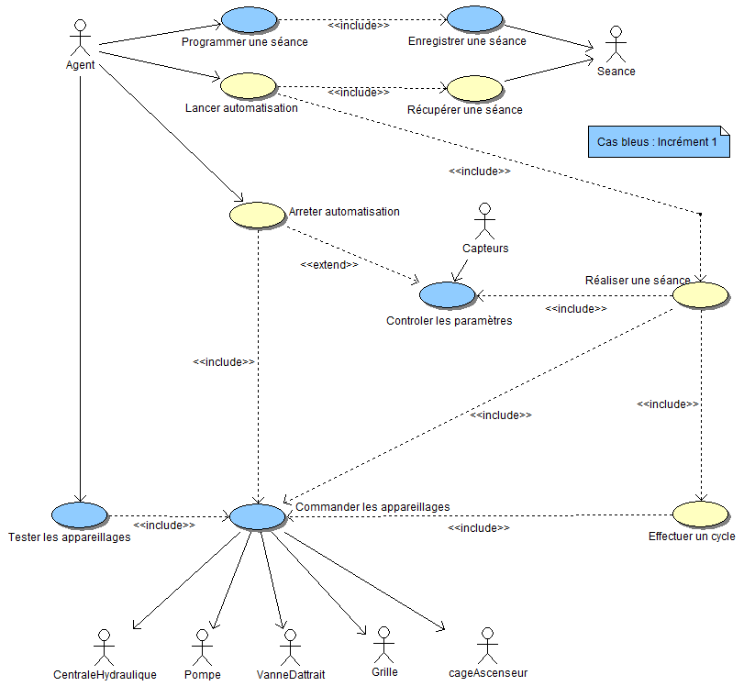
DIAGRAMME DE DÉPLOIEMENT

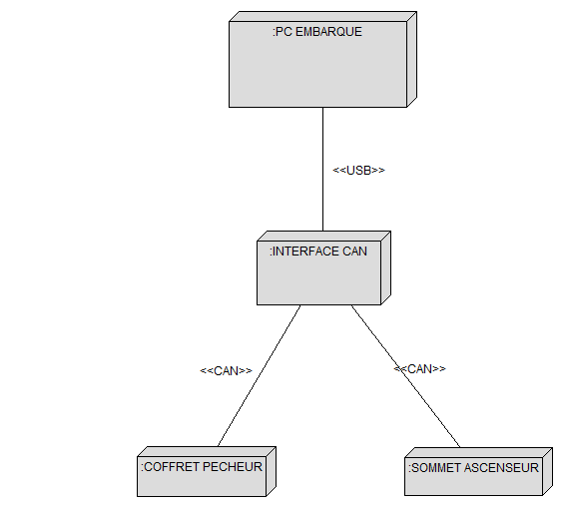
DIAGRAMME DE PAQUETAGES

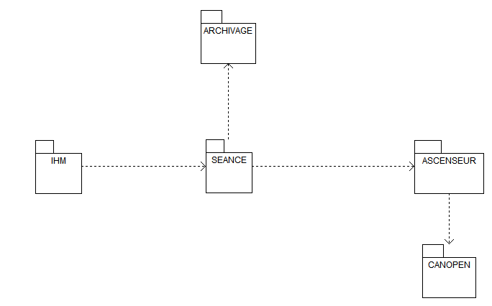
DIAGRAMMES DE SÉQUENCE

PROGRAMMER UNE SEANCE

Objectif

Programmation et enregistrement d’une séance par l’agent.

Pré-condition

Le système doit être à l’arrêt.

Post-condition

La séance est bien enregistrée.

Description

L’agent doit choisir les paramètres de la séance à partir de l’IHM en passant par l’onglet « Seance » représentée par la classe SeanceDlg. Ensuite la classe d’interface récupère ces paramètres et les envoie à la classe Seance grâce à la méthode setSeance qui initialise les attributs correspondants.

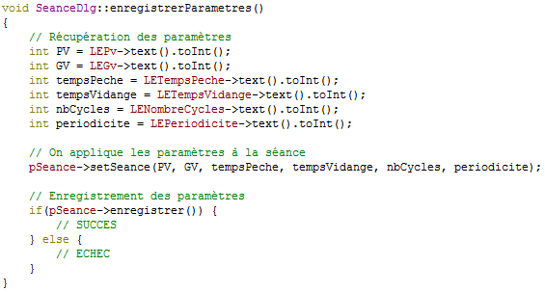

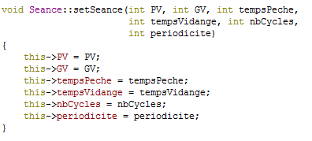

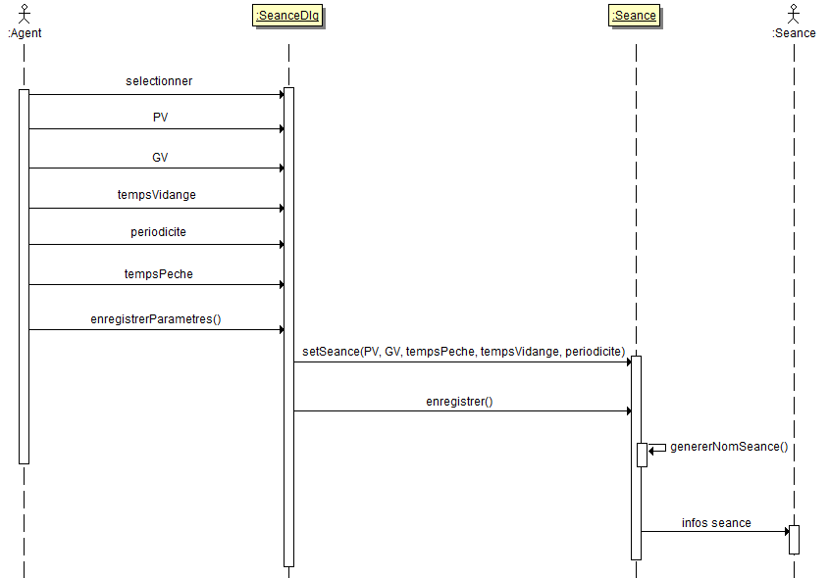
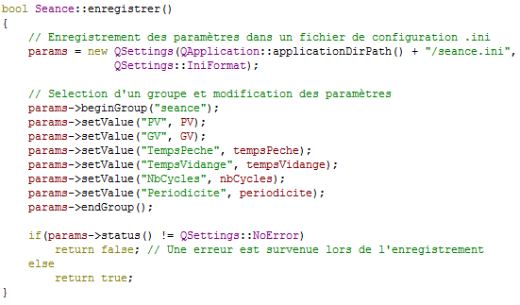

TESTER LES APPAREILLAGES
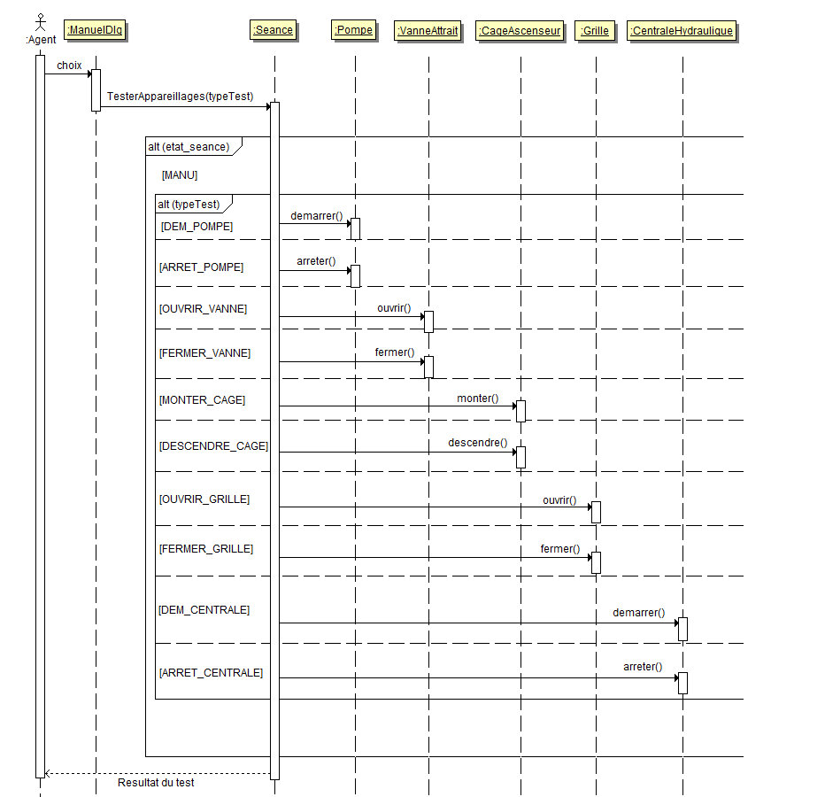

COMMANDER LES APPAREILLAGES

Ce cas d’utilisation est décrit par plusieurs scénarii.

Scénario : démarrer la pompe

Objectif

Démarrage de la pompe FLYGT.

Pré-condition

Le niveau d’eau en amont doit etre suffisant.

Post-condition

La pompe est démarée.

Description

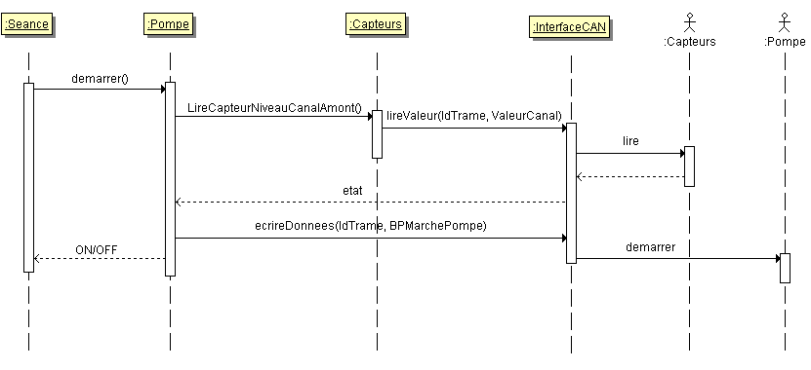
Avant de démarrer la pompe, il faut vérifier le niveau en amont d’eau.Pour cela,il faut aller lire la valeur du capteur « CapteurNiveauCanalAmont » qui est contenu dans une trame d’émission TxPDO2 comprise au niveau du noeud du coffret pecheur.Par la suite, si le niveau est suffisant il faut aller écrire une donnée dans une trame de réception RxPDO1 situé au niveau du noeud du coffret pecheur. Enfin l’ordre de démarrage de la pompe est envoyé.

Scénario : arreter la pompe

Objectif

Arreter la pompe FLYGT.

Pré-condition

La pompe FLYGT doit etre en fonctionnement.

Post-condition

La pompe est arretée.

Description

Pour vérifier que la pompe soit en fonctionnement, il faut aller lire l’état du bit de « Confirmation de marche de la pompe ». Une fois cette vérification faite, il n’y a pas de méthodes permettant d’arreter la pompe manuelle. Elle s’arretera par elle-meme à la fin de la séance, ce qui explique l’appel de la temporisation « attendreFinSéance ».

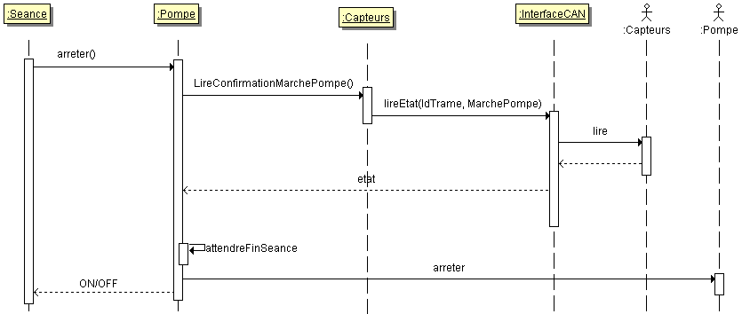

Scénario : ouvrir la vanne d’attrait

Objectif

Ouverture de la vanne d’attrait.

Pré-condition

Le niveau d’eau en aval doit etre suffisant.

Post-condition

La vanne peut-etre ouverte.

Description

Avant d’ouvrir la vanne d’attrait, il faut vérifier le niveau d’eau en aval.Pour cela,il faut aller lire la valeur du capteur « CapteurNiveauCanalAval » qui est contenu dans une trame d’émission TxPDO2 comprise au niveau du noeud du coffret pecheur.Par la suite, si le niveau est suffisant il faut aller écrire une donnée dans une trame de réception RxPDO1 situé au niveau du noeud du coffret pecheur. Enfin l’ordre d’ouverture de la vanne d’attrait est envoyé.

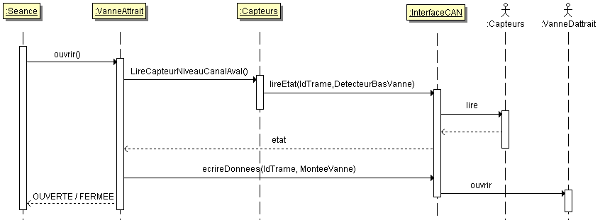
Scénario : fermer la vanne d’attrait

Objectif

Fermer la vanne d’attrait.

Pré-condition

La vanne d’attrait doit etre ouverte.

Post-condition

La vanne d’attrait est fermée.

Description

Pour vérifier que la vanne est ouverte, il faut aller lire l’état du bit du
« Détecteur Haut Vanne » qui est contenu dans une trame d’émission TxPDO2 comprise au niveau du noeud du coffret pecheur. Une fois cette vérification faite, il faut aller écrire une donnée dans une trame de réception RxPDO1 situé au niveau du noeud du coffret pecheur. Enfin l’ordre de fermeture de la vanne d’attrait est envoyé.

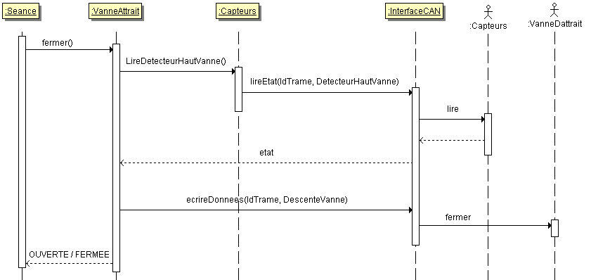

Scénario : ouvrir la grille

Objectif

Ouverture de la grille.

Pré-condition

La grille doit etre en position basse.

Post-condition

La grille se trouve en position haute.

Description

Pour vérifier que la vanne est ouverte, il faut aller lire l’état du bit du
« Détecteur Haut Vanne » qui est contenu dans une trame d’émission TxPDO2 comprise au niveau du noeud du coffret pecheur. Une fois cette vérification faite, il faut aller écrire une donnée dans une trame de réception RxPDO1 situé au niveau du noeud du coffret pecheur. Enfin l’ordre de fermeture de la vanne d’attrait est envoyé.

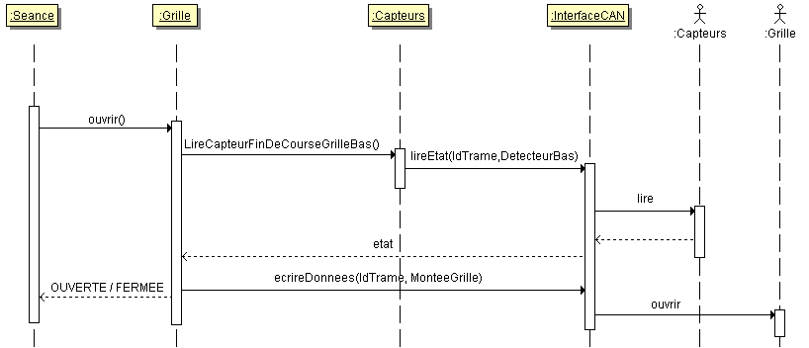
DIAGRAMME DE CLASSE

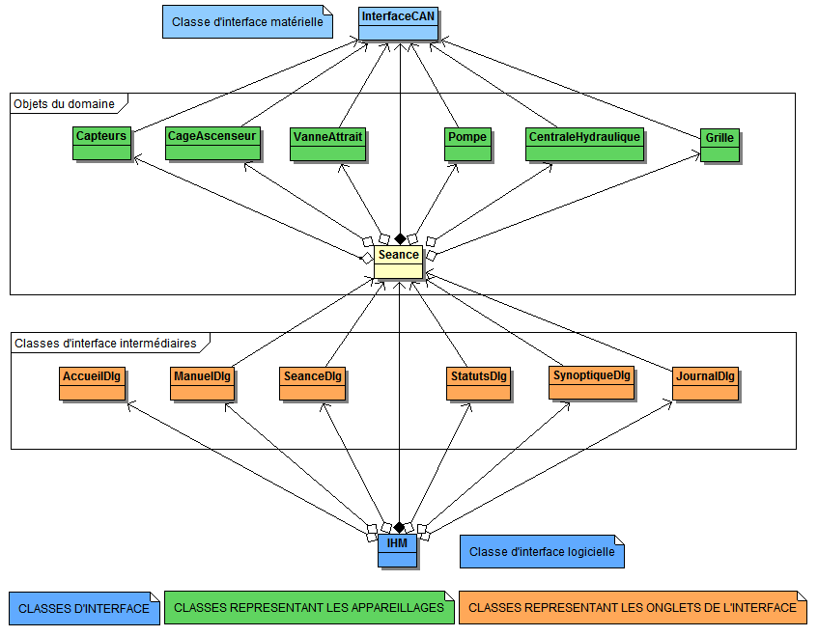
PLANS ET RAPPORTS DE TEST

DESCRIPTION DES CHOIX ET SOLUTIONS TECHNIQUES

Dans cette partie, il sera décrit le choix et les différentes solutions techniques amenés à ce projet. Cette dernière sera partagée en deux sous parties : choix du matériel technique et solutions techniques apportés avec le matériel choisi.

MATERIEL UTILISÉ

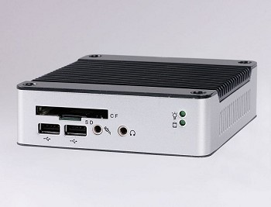
Tout d’abord l’application sera installée sur un PC embarqué de ce type, sur ce dernier est installé une Compact Flash Industrielle de 8Go (servant de disque dur).

Caractéristiques du PC embarqué :
- Système d’exploitation : Windows XP Professionnel
- Processeur 500MHz
- 1Go de RAM en DDR2
- 2 ports RS232
- 1 port Ethernet RJ45
- 3 ports USB 2.0

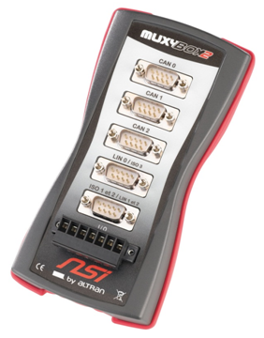

Par la suite nous avons l’interface CAN, il s’agit du boitier MUXYBOX2 de chez NSI. Enfin les deux nœuds (Coffret Pécheur et Sommet Ascenseur) seront simulés par des PC qu’on utilise à salle de TP. Le logiciel NSI527 installé sur le PC embarqué et les postes de TP nous permettra de faire le réseau CAN (voir manuel d’installation et d’utilisation du logiciel NSI527).

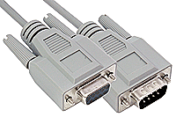

La liaison entre les nœuds et l’interface CAN se fera via des câbles CAN.

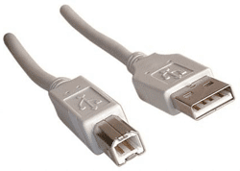

Enfin la liaison entre l’interface CAN et le PC embarqué se fera via un câble USB A/B.

Au niveau de chaque nœud, différents modules y sont connectés (voir schéma ci dessous).
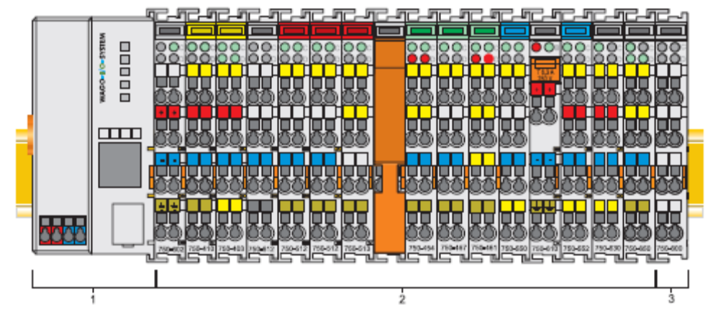

Extrait du document WAGO-I/0-SYSTEM 750.pdf

Voyons maintenant les modules qui sont connectés au coupleur CANOpen de chaque nœud sachant qu’on utilisera les mêmes modules que ce soit au niveau du sommet de l’ascenseur ou au niveau du coffret pécheur.

- Au niveau des deux nœuds, il y aura un module d’alimentation du type 750 602.

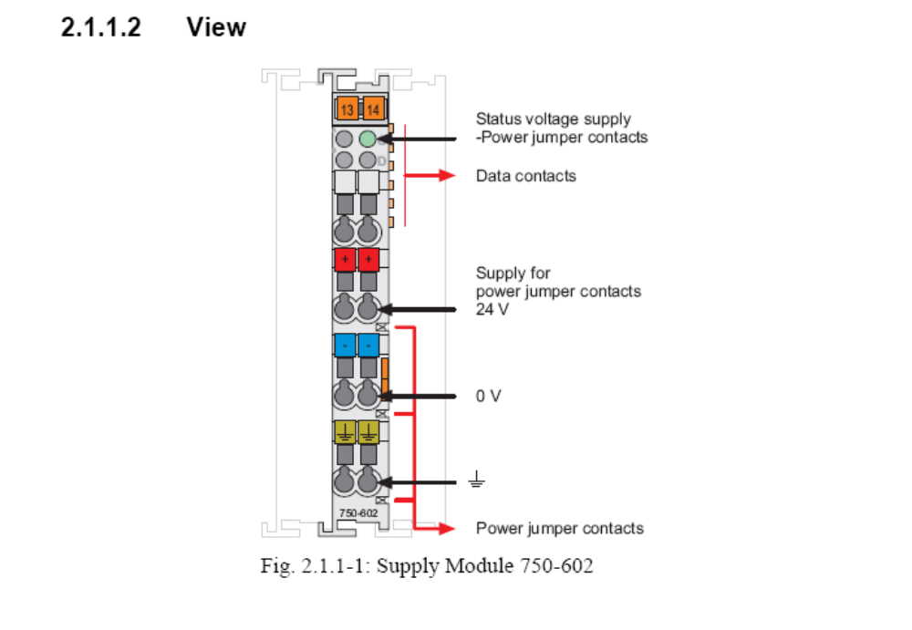
Extrait du document WAGO-I/0-SYSTEM 750.pdf

- 1 module 750-454 (uniquement sur le nœud du coffret pêcheur) il s’agit du module qui va traiter des entrées analogiques du système. Chacune d’entre elles étant codées sur 2 octets. Ce choix s’est porté sur ce module plutôt que sur l’autre modèle car nous avons besoin que de des entrées analogiques dans le système (niveau amont et aval d’eau sont les deux données analogiques qui sont présentes dans le système). L’autre module prenait en compte quatre entrées analogiques donc inutile d’avoir deux entrées en plus.
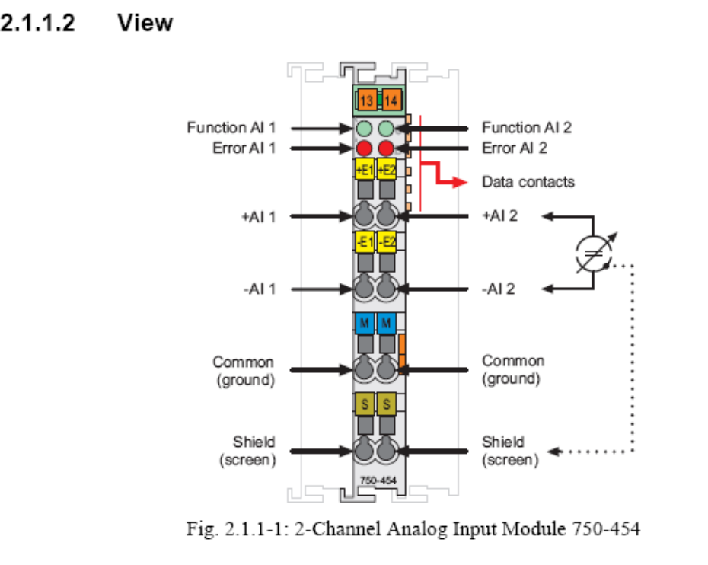

Extrait du document WAGO-I/0-SYSTEM 750.pdf

- Au niveau du coffret pêcheur, il y aura 3 modules d’entrées TOR de type 750-431 soit l’équivalent de 24 bits mais nous en utiliserons que 20. Au niveau du sommet ascenseur il y aura 3 modules d’entrées TOR également avec également seulement 20 bits utilisés sur 24 possibles.

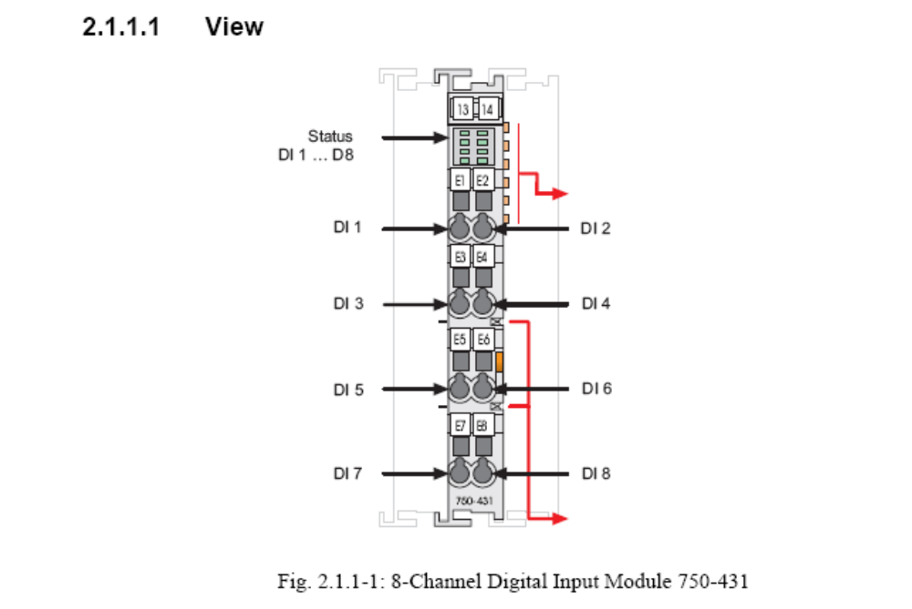

Extrait du document WAGO-I/0-SYSTEM 750.pdf

- Au niveau du coffret pêcheur, il y aura 2 modules de sorties TOR de type 750-530 soit l’équivalent de 16 bits mais nous en utiliserons que 11. Au niveau du sommet ascenseur il y aura 1 module de sorties TOR également avec les 8 bits utilisés.
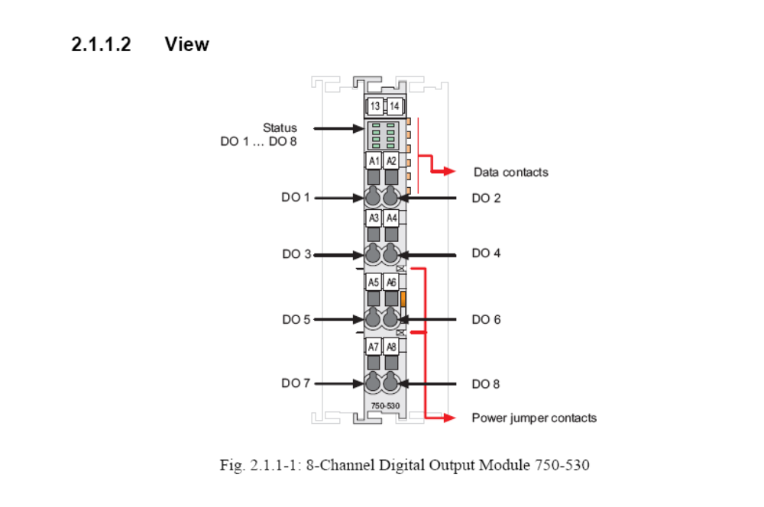

Extrait du document WAGO-I/0-SYSTEM 750.pdf

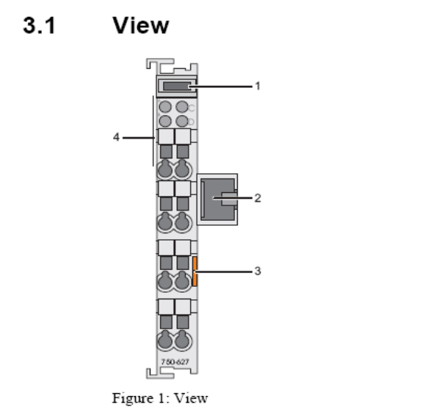
- Enfin au niveau des deux nœuds, il y aura un module de « fin de noeud » du type 750 600.

Extrait du document WAGO-I/0-SYSTEM 750.pdf
SOLUTIONS TECHNIQUES

Partie Coffret Pêcheur

- Index des 24 entrées TOR (3 octets dans la trame)

Dans cette partie, il a fallu définir un index et un sous index pour chaque module d’entrées TOR situées au niveau du nœud du coffret pêcheur.

INDEX | SOUS-INDEX | ORGANISATION | DESCRIPTION
0x6000 | 0 | 3 | Nombre d'octets nécessaires aux entrées digitales.
0x6000 | 1 | (le plus près du coupleur)DI1.8 DI1.7 DI1.6 DI1.5 DI1.4 DI1.3 DI1.2 DI1.1nc (le plus éloigné du coupleur) | 1er octet d'entrées digitales.
0x6000 | 2 | (le plus près du coupleur)DI2.8 DI2.7 DI2.6 DI2.5 DI2.4 DI2.3 DI2.2 DI2.1nc (le plus éloigné du coupleur) | 2ème octet d'entrées digitales.
0x6000 | 3 | (le plus près du coupleur)DI3.8 DI3.7 DI3.6 DI3.5 DI3.4 DI3.3 DI3.2nc DI3.1nc (le plus éloigné du coupleur) | 3ème octet d'entrées digitales.

DI : Digital Inputs voulant dire les données qui rentrent donc correspondant aux entrées TOR.
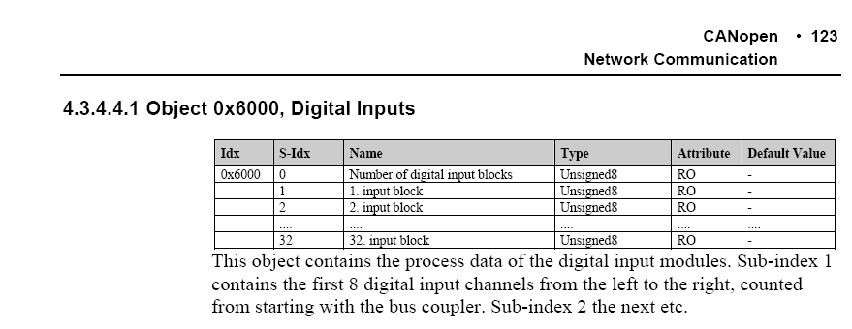
Les bits marqués « nc » étant non connecté donc non utilisé.

Extrait du document WAGO-I/0-SYSTEM 750.pdf

- Index des 16 sorties TOR (2 octets dans la trame)

Dans cette partie, il a fallu définir un index et un sous index pour chaque module de sorties TOR situées au niveau du nœud du coffret pêcheur.
INDEX | SOUS-INDEX | ORGANISATION | DESCRIPTION
0x6200 | 0 | 2 | Nombre d'octets nécessaires aux sorties digitales.
0x6200 | 1 | (le plus près du coupleur)DO1.8 DO1.7 DO1.6 DO1.5 DO1.4 DO1.3 DO1.2nc DO1.1nc (le plus éloigné du coupleur) | 1er octet de sorties digitales.
0x6200 | 2 | (le plus près du coupleur)DO2.8 DO2.7 DO2.6 DO2.5 DO2.4 DO2.3nc DO2.2nc DO2.1nc (le plus éloigné du coupleur) | 2ème octet de sorties digitales.

DO : Digital Outputs voulant dire les données qui sortent donc correspondant aux sorties TOR.

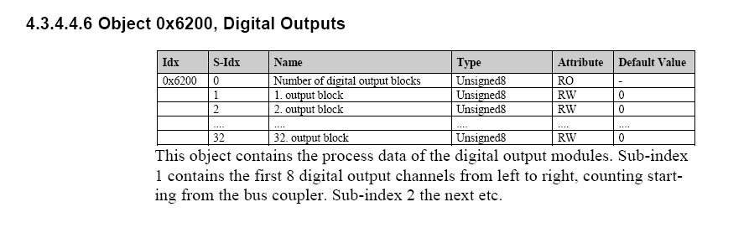
Extrait du document WAGO-I/0-SYSTEM 750.pdf

- Index des 2 entrées analogiques (4 octets dans la trame)

Dans cette partie, il a fallu définir un index et un sous index pour chaque module des entrées analogiques situées au niveau du nœud du coffret pêcheur.

INDEX | SOUS-INDEX | ORGANISATION | DESCRIPTION
0x6401 | 0 | 2 | Nombre de mots nécessaires aux entrées analogiques.
0x6401 | 1 | AI1.1 | 1er mot d'entrées analogiques
0x6401 | 2 | AI2.1 | 2ème mot d'entrées analogiques.

AI : Analogiq Inputs, il s’agit des deux données analogiques qu’on récupère correspondant au niveau aval et amont d’eau.

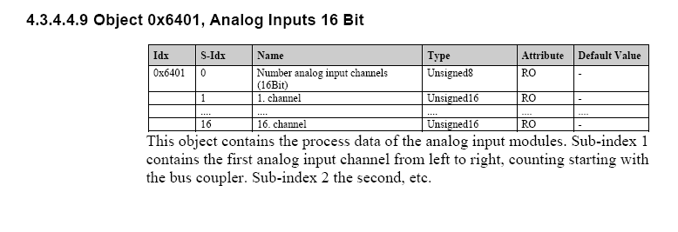
Extrait du document WAGO-I/0-SYSTEM 750.pdf

- Organisation des trames PDO

Dans cette partie, on verra comment définir se qu’on appelle le COB-ID. Il s’agit d’un identifiant qu’il va permettre d’identifier chacune de nos trames. Seules les parties encadrées, nous intéresse ici.

Les trames RxPDO :
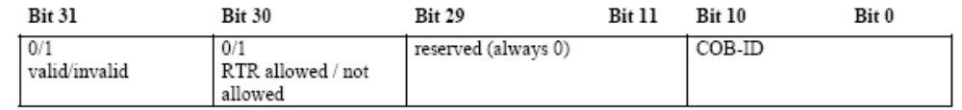
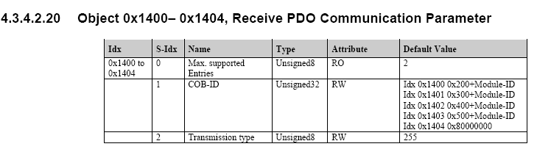
Extrait du document WAGO-I/0-SYSTEM 750.pdf
Extrait du document WAGO-I/0-SYSTEM 750.pdf

Pour définir le « COB-ID » d’une trame RxPDO, il suffit d’additionner 0x200 à la valeur de l’identifiant du module qu’on à choisi abritement.
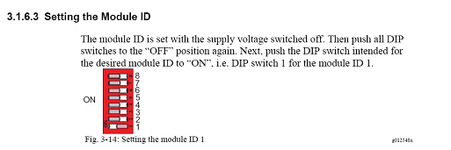
Extrait du document WAGO-I/0-SYSTEM 750.pdf

Par exemple, nous avons pris la valeur 0x10. Ce qui explique que notre trame RxPDO1 aura pour COB-ID = 0x210.

Les trames TxPDO

Extrait du document WAGO-I/0-SYSTEM 750.pdf

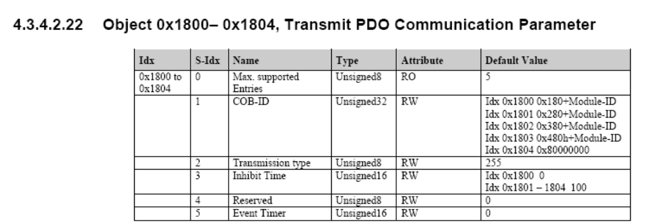
Extrait du document WAGO-I/0-SYSTEM 750.pdf

Pour définir le « COB-ID » d’une trame TxPDO, il suffit d’additionner 0x180 à la valeur de l’identifiant du module qu’on à choisi abritement.
Extrait du document WAGO-I/0-SYSTEM 750.pdf

Par exemple, nous avons pris la valeur 0x10 ce qui explique que notre trame TxPDO1 aura pour COB-ID = 0x190.Puis nous avons pris la valeur 0x110 ce qui explique que notre trame TxPDO2 aura pour COB-ID = 0x290.
De plus il a été décidé qu’on laissera le coupleur organiser les contenus des trames, par conséquent :
- les trames PDO1 seront réservées à des informations numériques.
- les trames PDO2 à 4 seront réservées à des informations analogiques.
Ceci est valable autant avec trames de lectures en entrées (Tx..) ou en trames commandant les sorties (Rx..).
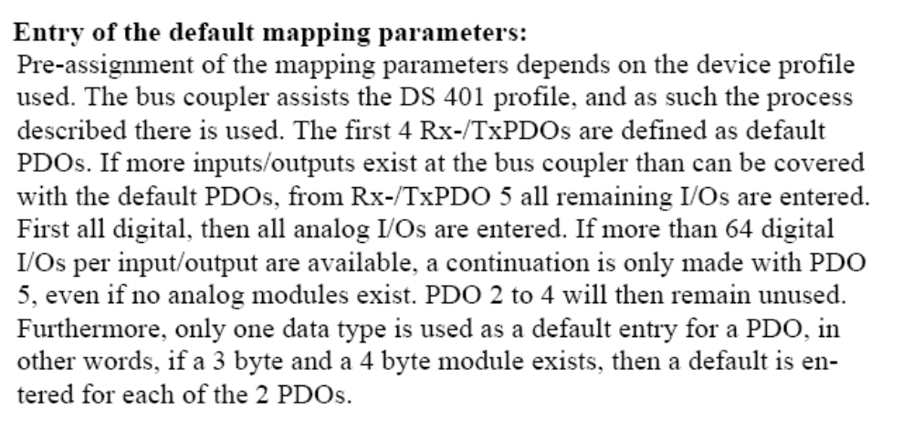
Extrait du document WAGO-I/0-SYSTEM 750.pdf

Ce mode de fonctionnement est appelé le mode de fonctionnement par défaut. Par conséquent au niveau du coffret pêcheur, on aura :

- une trame TxPDO1 qui aura un COB-ID = 0x190 qui contiendra toutes les entrées TOR.

2 | 1 | 0
(le plus près du coupleur)DI1.8 DI1.7 DI1.6 DI1.5 DI1.4 DI1.3 DI1.2 DI1.1nc (le plus éloigné du coupleur) | (le plus près du coupleur)DI2.8 DI2.7 DI2.6 DI2.5 DI2.4 DI2.3 DI2.2 DI2.1nc (le plus éloigné du coupleur) | (le plus près du coupleur)DI3.8 DI3.7 DI3.6 DI3.5 DI3.4 DI3.3 DI3.2nc DI3.1nc (le plus éloigné du coupleur)

- une trame TxPDO2 qui aura un COB-ID = 0x290 qui contiendra les informations délivré par les capteurs analogiques (niveau aval et amont d’eau).

0 | 1 | 2 | 3
AI1.1 LSB | AI1.1 MSB | AI2.1 LSB | AI2.1 MSB

- une trame RxPDO1 qui aura un COB-ID = 0x210 qui contiendra toutes les sorties TOR

1 | 0
(le plus près du coupleur)DO1.8 DO1.7 DO1.6 DO1.5 DO1.4 DO1.3 DO1.2nc DO1.1nc (le plus éloigné du coupleur) | (le plus près du coupleur)DO2.8 DO2.7 DO2.6 DO2.5 DO2.4 DO2.3 DO2.2nc DO1.1nc (le plus éloigné du coupleur)

- Vue générale du nœud « Coffret Pêcheur »
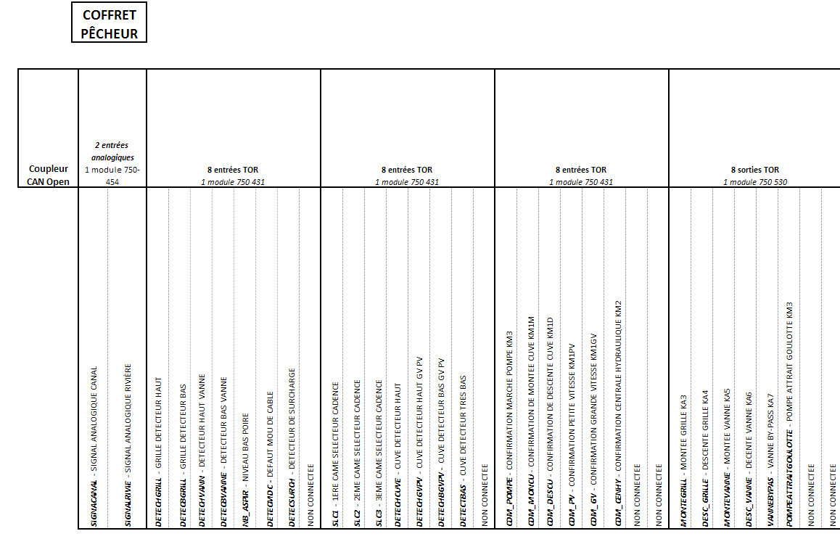
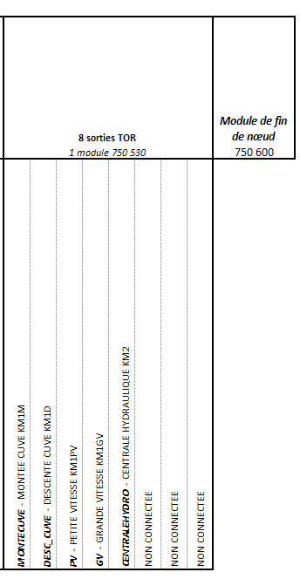
Partie Sommet Ascenseur

- Index des 24 entrées TOR (3 octets dans la trame)

Dans cette partie, il a fallu définir un index et un sous index pour chaque module d’entrées TOR situées au niveau du nœud du sommet de l’ascenseur.

INDEX | SOUS-INDEX | ORGANISATION | DESCRIPTION
0x6000 | 0 | 3 | Nombre d'octets nécessaires aux entrées digitales.
0x6000 | 1 | (le plus près du coupleur)DI1.8 DI1.7 DI1.6 DI1.5 DI1.4 DI1.3 DI1.2 DI1.1nc (le plus éloigné du coupleur) | 1er octet d'entrées digitales.
0x6000 | 2 | (le plus près du coupleur)DI2.8 DI2.7 DI2.6 DI2.5 DI2.4 DI2.3 DI2.2 DI2.1 (le plus éloigné du coupleur) | 2ème octet d'entrées digitales.
0x6000 | 3 | (le plus près du coupleur)DI3.8 DI3.7 DI3.6 DI3.5 DI3.4 DI3.3nc DI3.2nc DI3.1nc (le plus éloigné du coupleur) | 3ème octet d'entrées digitales.

DI : Digital Inputs voulant dire les données qui rentrent donc correspondant aux entrées TOR.
Les bits marqués « nc » étant non connecté donc non utilisé.

Extrait du document WAGO-I/0-SYSTEM 750.pdf

- Index des 8 sorties TOR (1 octet dans la trame)

Dans cette partie, il a fallu définir un index et un sous index pour le module de sorties TOR situées au niveau du nœud du sommet de l’ascenseur.

INDEX | SOUS-INDEX | ORGANISATION | DESCRIPTION
0x6200 | 0 | 1 | Nombre d'octets nécessaires aux sorties digitales.
0x6200 | 1 | (le plus près du coupleur)DO1.8 DO1.7 DO1.6 DO1.5 DO1.4 DO1.3 DO1.2 DO1.1(le plus éloigné du coupleur) | 1er octet de sorties digitales.

DO : Digital Outputs voulant dire les données qui sortent donc correspondant aux sorties TOR.

Extrait du document WAGO-I/0-SYSTEM 750.pdf
- Organisation des trames PDO

Dans cette partie, on verra comment définir se qu’on appelle le COB-ID. Il s’agit d’un identifiant qu’il va permettre d’identifier chacune de nos trames. Seules les parties encadrées, nous intéresse ici.

Les trames RxPDO :
Extrait du document WAGO-I/0-SYSTEM 750.pdf
Extrait du document WAGO-I/0-SYSTEM 750.pdf

Pour définir le « COB-ID » d’une trame RxPDO, il suffit d’additionner 0x200 à la valeur de l’identifiant du module qu’on à choisi arbitrairement.
Extrait du document WAGO-I/0-SYSTEM 750.pdf

Par exemple, nous avons pris la valeur 0x20. Ce qui explique que notre trame RxPDO1 aura pour COB-ID = 0x220.

Les trames TxPDO

Extrait du document WAGO-I/0-SYSTEM 750.pdf

Extrait du document WAGO-I/0-SYSTEM 750.pdf

Pour définir le « COB-ID » d’une trame TxPDO, il suffit d’additionner 0x180 à la valeur de l’identifiant du module qu’on à choisi abritement.
Extrait du document WAGO-I/0-SYSTEM 750.pdf

Par exemple, nous avons pris la valeur 0x20 ce qui explique que notre trame TxPDO1 aura pour COB-ID = 0x200.
De plus comme pour le noeud du coffret pecheur, il a été décidé qu’on laissera le coupleur organiser les contenus des trames, par conséquent :
- les trames PDO1 seront réservées à des informations numériques.
- les trames PDO2 à 4 seront réservées à des informations analogiques.
Ceci est valable autant avec trames de lectures en entrées (Tx..) ou en trames commandant les sorties (Rx..).
Extrait du document WAGO-I/0-SYSTEM 750.pdf

Ce mode de fonctionnement est appelé le mode de fonctionnement par défaut. Par conséquent au niveau du sommet ascenseur, on aura :

- une trame TxPDO1 qui aura un COB-ID = 0x200 qui contiendra toutes les entrées TOR.

2 | 1 | 0
(le plus près du coupleur)DI1.8 DI1.7 DI1.6 DI1.5 DI1.4 DI1.3 DI1.2 DI1.1nc (le plus éloigné du coupleur) | (le plus près du coupleur)DI2.8 DI2.7 DI2.6 DI2.5 DI2.4 DI2.3 DI2.2 DI2.1(le plus éloigné du coupleur) | (le plus près du coupleur)DI3.8 DI3.7 DI3.6 DI3.5 DI3.4 DI3.3nc DI3.2nc DI3.1nc (le plus éloigné du coupleur)

- une trame RxPDO1 qui aura un COB-ID = 0x220 qui contiendra toutes les sorties TOR

1
(le plus près du coupleur)DO1.8 DO1.7 DO1.6 DO1.5 DO1.4 DO1.3 DO1.2 DO1.1 (le plus éloigné du coupleur)

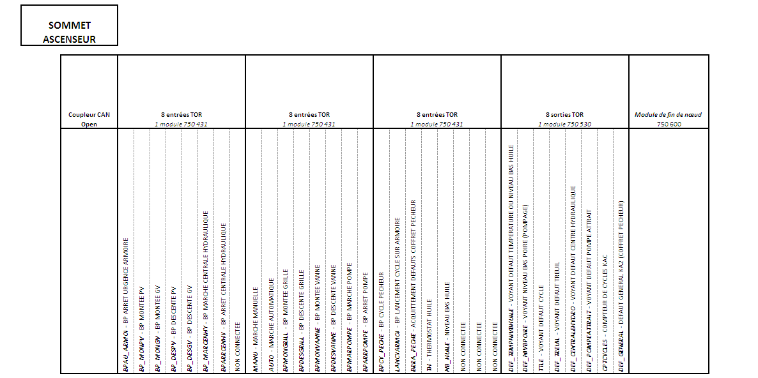
- Vue générale du nœud « Sommet Ascenseur »

